**Проект по стихотворениям Агнии Барто**

Детская поэтесса Агния Барто - одна из самых известных и любимых читателями детских поэтов. Ее стихи известны многим, и юным читателям и взрослым. Веселые и интересные стихи Агнии Барто понятны каждому ребенку. Она имеет особый дар говорить с детьми. Поэтесса всю жизнь посвятила детям, их воспитанию и проблемам. Поэтому она в своих стихах рассказывает о таких же мальчиках и девочках, с которыми маленький читатель общается в детском саду.

Чаще всего, это совсем не примерные дети, среди них есть ребята, совершающие не образцовые поступки. Шутливо рассказывает она о разных поступках героев, не забывая видеть и хорошие их черты. Читая стихи Агнии Барто, ребенок обязательно увидит, кому следует подражать, а на кого лучше не быть похожим. Поэтесса создает выразительные портреты детей, раскрывает глубину их переживаний, подмечая черты детской психологии. На произведениях А. Барто выросло не одно поколение детей. Осмысливая её произведения, ребенок учится жить, мыслить и оценивать свои поступки.

**Направление проектной деятельности:** познавательно-речевое развитие.  
**Образовательная область:** «Чтение художественной литературы».  
**Руководитель проекта:** Суздалева Светлана Юрьевна   
**Участники проекта:** дети старшей группы, родители воспитанников, педагог группы.  
**Место реализации:** группа № 2 ГБОУ школа №2092 д/п «Надежда»

**Цель проекта:** активизация познавательно-речевого развития детей среднего возраста через произведения А. Л. Барто.  
**Задачи:**  
- продолжить знакомство с произведениями А. Л.  Барто, вызвать интерес к художественному слову в литературных произведениях автора;  
- развивать умение понимать содержание произведений, внимательно слушать стихотворения; - воспитывать любовь к чтению, бережное отношение к литературным источникам.

**Продолжительность проекта:** краткосрочный

Срок реализации: с 08.02.2016 г. по 12.02.2016 г.

Предполагаемые результаты:

- Формирование разносторонних знаний о произведениях автора, и бережного отношения к ценнейшему источнику знаний – книгам;

- Приобретение детьми навыков пользования художественной литературой;

- Воспитание нравственных качеств детей дошкольного возраста;

- Развитие познавательного интереса, мышления и речи детей дошкольного возраста.  
Условия реализации проекта:

- интерес детей и родителей;

- методические разработки;

- интеграция со специалистами детского сада;

- взаимодействие с социальными институтами детства.

Этапы проведения и реализации проекта:

I. Подготовительный этап:

1. Информационно-накопительный:

- Поиск идей проекта: изучение интереса детей для определения целей проекта;  
- Подбор методической, справочной, энциклопедической и художественной литературы по выбранной тематике проекта.

2. Подготовка наглядного и дидактического материала:

- Сбор и анализ литературы.

- Подбор литературных произведений А. Барто для детского чтения;

- Консультация для родителей «Чтение в жизни ребенка»;

- Разработка плана проведения мероприятий проекта.

II. Продуктивный этап:

1.  Организационно-практический

- Знакомство с творчеством А. Барто;

- Чтение литературных произведений А. Барто;

- Анализ изученных произведений;

- Заучивание стихов А. Барто;

- Изготовление атрибутов по стихотворениям А. Барто с целью дальнейших постановок;  
- Постановка сюжетных картин (театральных этюдов) по произведениям А. Барто;  
- Рисование по произведениям А. Барто «Стихи в рисунках»;  
- Оформление  уголка чтения «Агния Барто в стихах»;  
- Оформление ширмы-передвижки «Учимся вместе с Агнией Барто»;  
- Оформление совместной книги детей и родителей «Агния Барто в жизни наших малышей».  
2. Совместная деятельность с детьми:  
-  организация литературно-творческой среды в группе;  
-  посещение детской библиотеки;  
-  чтение стихотворений А. Барто;  
-  выставка «Моя любимая Агния Барто»;  
-  выставка детских работ «Стихи А. Барто в детском творчестве».  
- показ литературно-жанровой постановки по произведениям А. Барто.  
3. Совместная деятельность с родителями:  
- помощь в организации литературно-творческой среды;  
- советы родителям «Читаем А. Барто вместе»;  
- оформление папок-передвижек и наглядного материала  по теме «Роль чтения стихов А. Барто в воспитании ребёнка»;  
- консультация для родителей с рекомендациями по чтению детских произведений;  
- творческие задания для родителей и детей  «Читаем вместе»;   
-  консультация для родителей «Мамина книжка»;  
- Выставка «Любимый мой герой из произведений А. Барто»;  
- открытый просмотр для родителей «Как читать стихи А. Барто»;  
- работа по подготовке и организации праздника «Литературная страна Агнии Барто»;  
- заучивание стихов;  
- изготовление атрибутов, декораций.  
III. Итоговый этап:  
1.    
- Проведение акции «Стихи Агнии Барто в рисунках» в рамках проекта;  
- Конкурс чтецов «Знаем, любим, читаем наизусть»;    
- Отчетный концерт (проведение праздника «Литературная страна Агнии Барто»)  
- Выставка работ по произведениям А. Барто «Стихи А. Барто в детском творчестве».  
- Оценка реализации проекта (подведение итогов проекта, награждение активных участников).  
IV. Контрольно-рефлексивный  
Подведение итогов.  
Диагностика.

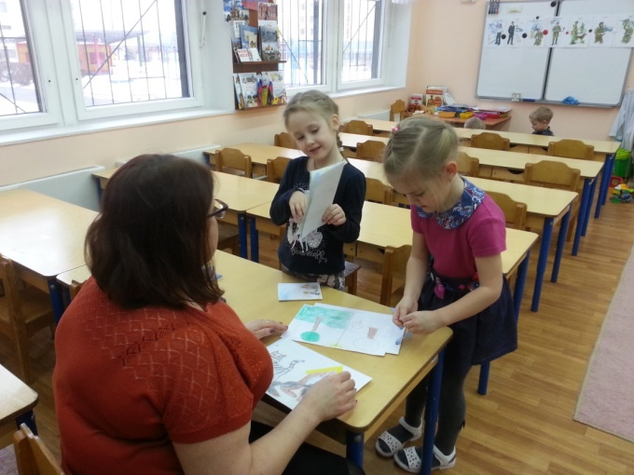 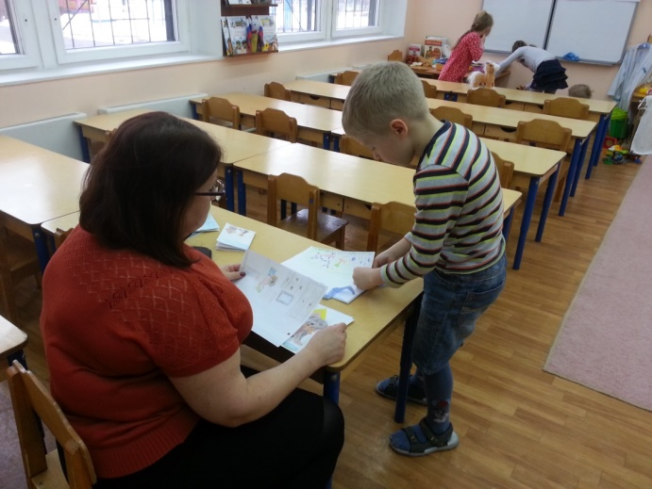

**Конспект занятия (в старшей группе) по ознакомлению с художественной литературой «Любимые стихи Агнии Барто»**

Цель:

1. Закрепление знания детей о литературном творчестве А. Барто.

Добиться выразительного чтения стихотворений детьми.

2. Продолжать учить детей понимать содержание стихотворений, помочь осмыслить юмористический и сатирический стиль произведений.

3. Развивать внимание, память, связную речь.

4. Вызвать эмоциональный отклик на произведения А. Л. Барто, желание выразить свои впечатления в рисунках.

5. Воспитывать любовь к книге.

Предварительная работа: Чтение стихов А. Барто. Рассматривание иллюстраций, книги о творчестве А. Барто.

Словарная работа: бескозырка, порт, паруса, капитан, ленивые, трудолюбивые, до ниточки промок, хозяйка, помощница, рыболов, поплавок.

Материалы и оборудование: книги для тематической выставки «Поэт — детям», портрет А. Барто, атрибуты к драматизации, игрушки. Тонированные листы бумаги, краска «акварель», простые карандаши, цветные мелки, аудиозапись песни «Рыболов».

Ход занятия:

Воспитатель. Предлагаю внимательно рассмотреть портрет А. Барто, поэтессы, которая писала стихи для детей.

Воспитатель. Ребята, сегодня мы поговорим о творчестве детской поэтессы Агнии Львовны Барто. Она родилась в 1902 году в Москве, в семье врача-ветеринара. Писать стихи она начала рано, ещё в школе: про своих подруг, учителей, затем юмористические и сатирические стихи (юмористические — смешные, веселые, сатирические — высмеивающие недостатки людей, отрицательные черты поведения, характера). Стихи А. Барто читают дети разного возраста — и самые маленькие, и постарше, (предлагаю детям прочитать свои любимые стихи). Когда вы были маленькие, вам взрослые читали стихи об игрушках — вот они у меня на столе (на столе стоят игрушки: мишка, заяц, мяч) .

Воспитатель. Послушайте загадку, ребята.

Я мячик в речку уроню,

Я шерстку причешу коню;

Качаясь по доске пройду,

А я. я заблужусь в саду.

В любимой книжке мы живём,

Но мы её не назовём!

Ответьте нам, друзья — подружки,

Как книжку эту звать?

(«Игрушки»)

Воспитатель. Ищите эту книжку в нашей группе. Вам поможет игра «Холодно-горячо».

Дети. Дети находят книжку, садятся на место.

Воспитатель. Ребята, кто написал эту книгу.

Дети. Агния Барто.

Воспитатель. Да, Агния Львовна Барто. Это её короткие стихи об игрушках. Давайте их вспомним.

Дети по очереди выбирают игрушки, читают о каждой стихотворения А. Л. Барто.

Дети. «Зайка» А. Л. Барто.

Зайку бросила хозяйка -

Под дождём остался зайка

Со скамейки слезать не смог,

Весь до ниточки промок.

Воспитатель. - Максим, расскажи про зайку, что с ним случилось?

Дети. - Зайку бросила хозяйка — девочка.

Воспитатель. - Бедненький зайка, давайте согреем его (укутаем в одеяло)

- Повеселел зайчик и хочет с вами поиграть.

Предлагаю детям стать зайками.

Дети воспроизводят действия зайчика, следуя тексту (игра «Зайка»)

Серый зайка улыбается,

Видно в гости собирается.

Вымыл ухо, вытер сухо.

Вымыл носик, хвостик.

На лесной лужайке

Танцевали зайки

Выставляли ножки

В сереньких сапожках

Прыгали, скакали,

Лапками стучали.

Воспитатель. Молодцы, ребята. Понравилась вам игра «Зайка»?

Дети. -Да, новая интересная игра.

Воспитатель. А теперь послушаем стихотворение А. Л. Барто «Кораблик».

Воспитатель.

Матросская шапка, веревка в руке,

Тяну я кораблик по быстрой реке

И скачут лягушки за мной по пятам

И просят меня: «Прокати, капитан! »

Воспитатель. Показываю шапку — это бескозырка, её носят матросы на корабле.

Дети повторяют слова хором и индивидуально.

Воспитатель. Что кричали лягушки?

Ответы детей: - Прокати, капитан!

Воспитатель. Вот кораблик, сделанный из бумаги. Кто хочет быть капитаном?

Выходит Максим, надеваю ему бескозырку, даю в руки кораблик. Он рассматривает стих ещё раз.

Воспитатель. - Хороший капитан, Максим!

А теперь мы будем плавать на корабликах. Если ветра нет, то плывем без паруса (легко бежим, а если ветер сильно подует, вы поднимете паруса (руки вверх) и побежите быстрее.

Кораблики опустили паруса и поплыли в порт (Дети садятся на месте) .

Воспитатель. К нам пришло письмо «Что в нём»?

Стихи!

Я сейчас прочту отрывки стихов, а вы назовёте из какого произведения эти строки.

1. Весна, весна на улице,

Весенние деньки!

Как птицы заливаются

Трамвайные звонки

(«Верёвочки»)

2. Приехали! Приехали!

Родители приехали

С конфетами, с орехами

Родители приехали

(«Все на всех»)

3. Синенькая юбочка

Ленточка в косе

Кто не знает Любочку?

Любу знают все

(«Любочка»)

4. У Танюши дел немало

У Танюши много дел:

Утром брату помогала -

Он с утра конфеты ел

(«Помощница»)

5. Звенели птичьи голоса

В саду цвела сирень,

Весной Андрюша родился

В один хороший день

(«Младший брат»)

6. Мне не скучно без огня

Есть фонарик у меня

На него посмотришь днём -

Ничего не видно в нём

А посмотришь вечерком -

Он с зелёным огоньком

(«Фонарик»)

7. Десять маленьких зайчат

Висят на ёлке и молчат -

Обманули волка

Дело было в январе-

Стояла ёлка на горе

Украшенная ёлка

(«Дело было в январе»)

8. Скоро десять лет Серёже.

Диме нет ещё шести -

Дима всё никак не может

До Серёжи дорасти.

(«Очки»)

Воспитатель. У Агнии Барто есть стихи о Вовке!

Давайте послушаем его «Вовка — добрая душа! »

У поэтессы почти все стихи именные. Герои её стихотворений имеют свои имена.

Есть дети милые, добрые, а есть и такие, поведение которых нельзя назвать хорошим. В каких стихах об этом говорится?

Бывают дети ленивые, а бывают? (трудолюбивые) («Катя»; «Третий лишний») .

А о злых, грубых, нелюдимых, хитрых есть стихи?

«Любочка», «Вовка — нелюдим», «Почему Вовка рассердился? »

Воспитатель. У Агнии Барто есть весёлая детская песенка.

«Рыболов». Нам надо выбрать рыболова. Им будет тот, кто первый отгадает загадку.

Воспитатель. Плавает под мостиком красный с белым хвостиком. То тонет, то всплывает, рыбаку сигнал даёт («Поплавок») .

Звучит песня про рыбаков.

Дети двигаются то внутри круга, то за кругом. Во время припева идут друг за другом. При словах «вся рыба расплылась» убегают на стульчики.

Воспитатель. Мы с вами говорили о стихах Агнии Барто, где она рассказывает о самых разных, самых обыкновенных детях, которые поступают и хорошо, и плохо. Эти стихи о нас с вами. Давайте нарисуем иллюстрации к её стихам, оформим выставку и пригласим на неё детей из детского сада.

Дети рассматривают рисунки, отмечают наиболее удачные.

В конце занятия предлагаю детям посмотреть портрет А. Л. Барто и её книги, предлагаю рассмотреть их.